# 面向社区的疾病诊断决策支持系统的设计与开发

摘要：

近年来，我国大力发展社区医疗服务，社区医疗已经成为解决我国人民看病难、看病贵等问题的一个重要方式。社区医疗服务是医疗体制改革和社区建设的重要组成部分，是提供居民的基本社区医疗服务。

然而，但由于受经济发展水平、医护人员素质、政策扶持等诸多因素影响，使得社区医疗服务的整体水平偏低。社区医疗无法满足居民日益提高的医疗需求，造成了医疗服务集中于大医院，而社区医疗闲置的现状。因此如何改善这一现状是国家和地方社会保障和医疗服务体系重点关注的问题之一。

大量研究表明，临床决策支持系统的应用可以有效解决临床医生知识的局限性问题、减少人为疏忽、相对降低医疗费用，为医疗质量提供了保障。因此在社区医疗服务中，充分发挥信息技术的优势，利用临床决策支持技术，可以提高社区医疗服务水平，解决目前医疗资源配置不均问题。

本文首先通过分析社区医疗需求得到面向中心医院、社区医院、患者的三级决策支持服务模式，并基于此服务模式，以疾病诊断为切入点，分析面向社区的临床决策支持系统。由于社区分布的广域性以及疾病种类的多样性，因此设计具有开放性和可扩展性的系统框架，支持高速增长又具有多样性的医疗数据的管理以及多种疾病的诊断的决策支持服务的添加和更新,是非常有必要的。本文围绕该目标，主要从以下几点展开：

* 首先通过分析社区医疗的存在的诊疗水平低的问题，提出将临床决策支持系统应用于社区医疗，进一步分析社区决策支持的服务模式，并基于此模式，以疾病诊断为切入点，研究构建满足社区医疗需求的决策支持系统的框架
* 分析并解决框架的关键性技术问题，开发实现系统框架
* 以头痛和老年痴呆症为例开展基于框架的系统实践，开发原发性头痛诊断决策支持系统和老年痴呆症诊断决策支持系统，验证系统框架具有良好的开放性和扩展性，能够支持不同疾病的诊断决策支持系统的快速开发和统一管理。

## 第1章 引言

### 1.1课题背景

社区医疗服务为居民提供基本的医疗服务，是我国医疗体制改革和社区建设的重要组成部分。它是以个人保健为中心、家庭为单位、社区为范围，以妇女儿童、老年人、残疾人和脆弱人群为重点，以解决社区主要问题、满足社区基本卫生需求为目的，融预防、医疗、保健、健康教育为一体的，有效、经济、综合、连续的基层医疗服务[1]。

自1997年国务院提出要大力发展社区医疗服务以来，全国社区医疗服务机构的数量逐渐增多，网络布局也逐步合理，至2011 年底，我国已建立社区医疗服务中心（站）32860个，其中，社区医疗服务中心7861个，社区医疗服务站24999个[2]。社区医疗服务在一定程度上缓解了“看病难，看病贵”的难题，给人们就近就医带来了不少方便，但是其成效并没有达到事先预想的居民“大病去医院、小病到社区”的目的。据不完全统计，目前我国还有1/4 的病人患病没有就医，虽有部分病人到药店购药治病，但超过5 成以上的病人还是到三级大医院就医[3]。2010年全国医疗服务情况显示，全国社区卫生服务中心病床使用率为56.1%，乡镇卫生院为59%，而三级医院和二级医院分别为102.9%和87.3%[4]。

为了引导患者在社区就诊，合理利用医疗资源，2008年我国卫生部规定了社区卫生服务机构实行首诊负责制和双向转诊制。实施社区首诊制，有利于促进患者的合理分流，使一些常见病可以在社区得到解决，可以缓解看病难的问题。同时可以使大医院有更多的精力专注于疑难杂症、危重病的诊疗，提高卫生资源的利用率，促进基层医院与大医院共同发展，但首诊制的具体实施仍存在困难，主要原因在于社区居民对社区卫生服务机构的医疗水平和设备缺乏信心[5]。卫生部的资料表明，三级医院65% 的门诊病人和77%的住院病人均可分流到社区服务中心，但仅有22.5%的人愿意去社区医院就诊，分析原因主要是患者认为社区医疗水平有限[6]。可见目前我国社区医院医护人员诊疗水平低是制约医疗资源合理利用的关键因素。

国外对社区卫生建设的理论与实践研究起步较早。1957年，联合国在发达国家开始倡导社区卫生发展工作，澳大利亚、新西兰、英国、美国、加拿大等是社区卫生发展最早的国家。全科医生是卫生服务体系的“守门人”，是社区医疗服务功能得以实现的关键。据统计，在美国，全科医师占医师总数34％。英国、加拿大全科医师可达到50％[7]，医师基本拥有硕士或以上学位，并在业务上相当于主治医师的水平。经过长期培训和严格筛选来培养的高素质的全科医生，能够提供全方位的基础医疗保健服务，从而达到构建高效、经济的社区卫生服务体系的目的。信息技术和信息管理在各国卫生保健改革与社区医疗机构发展中越来越起着举足轻重的作用，也日益成为各国政府制订卫生战略的重要部分。如英国的卫生信息系统(Health Information Systern，HIS)、澳大利亚的健康网络(Health Online)都实现了任务配置、病历管理、疾病管理、需求分析、资金分配、数据保护和医疗照顾网络化服务[8]，通过简化管理程序来降低成本和提高效率。我国社区卫生服务应借鉴和吸收国外先进经验和做法，大力完善社区卫生服务体系，提高社区卫生服务质量。

由于我国社区卫生服务体系的建设起步较晚，现有从事社区医疗服务的人员不仅学历和职称偏低，而且在知识结构和能力上存在一定的缺陷，还不能达到全科医生的要求[9]。在目前我国全科医生数量有限和短时期内无法实现全科医生高素质准人的形势下，如果能利用信息化技术支持服务于社区医疗领域，将常见多发疾病的临床知识整合到一起，有针对性地及时提供给临床医生，辅助他们形成最终诊疗决策，就可以减少医疗差错，提高社区医疗质量。

临床决策支持系统作为帮助医生做出更好的临床决策的工具，在过去的二十年内已经有大量研究表明它具有提高医疗质量和安全性的作用，有很多学者对于以往临床决策支持系统的做过系统性的总结如John 在1944年[10]、Hunt在1998年[11]、Kwanmoto在2005[12] ，Garg在2005 年发表于JAMA 的比较权威的系统性回顾[13]，说明大多数国外报道的临床决策支持系统对医生的工作质量有提高作用。这些综述都展现了临床决策支持系统在诊断、用药和预防方面很好的效果。然而，这些系统大部分只在少数研究性的医疗机构进行了系统的验证工作，很少应用到社区医疗中。

因此本文需要研究的问题在于如何把临床决策支持系统有效地应用于社区医疗，提高社区医疗水平，解决社区首诊困难问题，使得社区医疗发挥出真正的作用，达到居民“大病去医院、小病到社区”的目的。

### 1.2面向社区的疾病诊断决策支持系统

#### 1.2.1 临床诊断决策支持系统概述

关于临床决策支持系统的定义有很多种说法。最为广泛接受的是：临床决策支持是通过组织性的相关的医学知识和病人信息来提高医疗决策的行为从而改善医疗服务的一种过程[14]。CDS典型的应用包括药物互斥作用的警报、电子化的剂量提示和基于临床指南的医嘱集。而诊断决策支持系统可以引导医生得到正确的诊断，并且能够减少用药的错误。第一代的诊断决策支持的产品(例如, QMR—First Databank, Inc, CA;Iliad—University of Utah; DXplain—Massachusetts GeneralHospital, Boston, MA)使用基于疾病的特征性症状、体征和生理实验检查结果的预编译知识。用户会让自己的病人从选项菜单中选择输入的结果，并且这些程序将使用贝叶斯逻辑或模式匹配算法，提出诊断可能性。通常情况下，系统提出的建议是具有临床价值的，而且也对于临床推理教学方面有一定的帮助[15, 16]。

从20世纪70年代，到现在，决策支持系统研究经过了五十多年的发展，积累了大量的研究成果，特别是在各种疾病的诊疗方面：Jerick等人开发了诊断肺病的临床决策支持系统，Delphi与美国糖尿病协会（ADA）合作开发的Delphi糖尿病管理软件。哈佛医学院开发的“DXPI．AIN”系统包含2200种疾病和5000多种症状，针对某一种疾病的专项医学专家系统更是举不胜数。Umbau开发了皮肤癌辅助诊断系统。Prov等人研制了用于诊断慢性腹痛的决策支持系统。2000年wells等人开发了计算机辅助乳腺治疗计划系统。上个世纪80年代以来国内涌现了一批专科临床决策支持系统，如肝病营养疗法专家系统、昏迷诊断计算机专家系统、急性肾衰诊断系统、颈疾病专家系统、精神疾病诊断系统、心功能辅助诊断系统、针灸专家系统及医病诊疗用药系统。这些系统经过临床验证都对于疾病的诊疗有积极的效果。

#### 1.2.2 面向社区的临床决策支持服务模式

根据2007发表在JAMIA的白皮书—A Roadmap for National Action on Clinical Decision Support[17]，虽然临床决策支持系统在某些医疗机构对于病人的诊疗工作已经产生了很好的效果，但是在很多其他的医疗机构，CDS并没有投入实际应用。为了CDS更广泛地应用于临床医疗，该文指出，必须通过三大支柱实CDS的目标：

1.Best knowledge Available When Needed;

2.High Adoption and Effective Use;

3.Continuous Improvement of Knowledge and CDS。

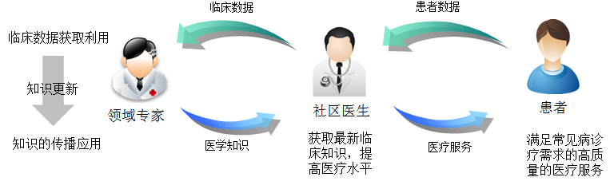

根据原则一，针对新的知识和专家总结的经验，要能够及时地进行传播到社区医疗，对于临床决策支持系统来说，在更新知识之后系统也能迅速进行更新发布。

根据原则二，为了达到高效的应用，临床决策使得地域上分布性很广的社区也能真正享受到决策支持的服务，而社区医生通过获取决策支持，给患者提供更好的医疗服务。

根据原则三，通过社区日常诊疗数据的收集，在这个过程中患者的数据最终汇集为临床数据，为临床专家提供临床研究分析的数据来源，促进新知识新技术的研究，支持知识的持续更新和应用。

由分析得到在社区应用决策支持系统的服务模式如下：

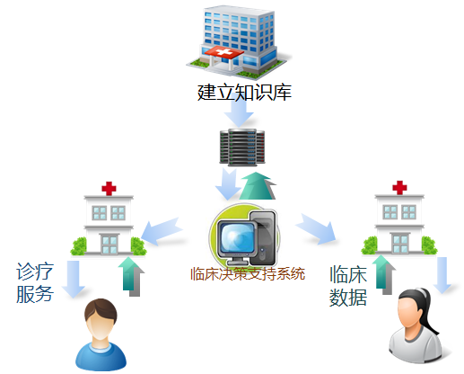

通过此服务模式，由中心医院负责知识的表达与更新，通过决策支持系统为社区提供诊疗辅助的服务，社区医生在需要的时候获取决策支持服务，而知识本身也在不断的更新中。从临床角度来看，社区医生在需要获取知识的时候通过系统获取了当前由专家提供的最新的知识，提高了医疗水平，保障了医疗质量；从科研角度来看，系统提供便捷的病历存储、检索和浏览功能，领域专家可以及时准确统计、分析和处理临床信息，从而发现问题和获取新的知识，通过更新决策支持系统的知识库，进一步修正和完善疾病的诊疗规范。

### 1.3 关键技术问题

由于社区医疗的特殊性，面向社区疾病诊断决策支持系统需要解决以下问题：

* 系统的用户数量规模大。随着生活水平的不断提高，人们对于医疗的需求量也在不断增高。自2008年以来我国社区医疗机构数目在不断增长中，而社区医疗服务人员也在不断增加，至2011 年底，我国已建立社区医疗服务中心（站）32 860个，社区医疗服务中心人员32.9 万人，社区医疗服务站人员10.4 万人。

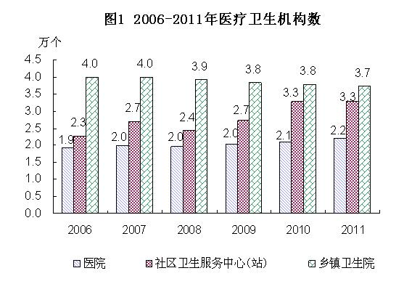

* + - 系统的数据存储量庞大。由于社区覆盖的范围广，人口基数庞大，每天在社区诊疗中将产生大量的医疗数据，这些数据包含了不同科室的治疗、检查检验和护理等信息，如医嘱单、处方、检查检验报告、病历和病程记录以及其他诊疗相关的信息，涵盖了病人整个诊疗过程中产生的信息。这些数据种类多样、格式复杂，而且存储量巨大。
    - 系统的决策支持的内容涵盖常见疾病。由于社区医疗的职责在于对于居民的一般的常见病、多发病进行首诊的工作，面向社区的疾病诊断决策支持系统需要提供覆盖常见疾病的决策支持服务。但是不同疾病的诊疗过程有着巨大的差异，例如头痛诊断主要依据患者对于头痛症状的主观描述，如头痛时间、头痛程度，而老年痴呆症的诊断是通过标准化量表来评估患者的记忆力等因素再综合考虑。

如果从典型的临床决策支持系统的结构出发，构建面向社区的疾病诊断决策支持系统，很难满足以上需求。因此，需要对于典型的临床决策支持系统框架进行扩展，必须建立一种可扩展、具有开放性的系统架构，支持高速增长又具有多样性的医疗数据的管理以及多种疾病的诊断的决策支持服务的动态添加和更新。

首先，随着疾病种类的增加和参与社区医疗的数目增多，需要存储容量和计算资源具有扩展性，因此系统需要建立于存储和计算性能可伸缩的平台上；

其次，人机交互部分，由于不同疾病医生问诊的方法不同，因此界面上的诊疗流程需要根据不同的疾病进行调整，但是界面的其他部分可保持不变。因此根据软件工程对改变开放的原则，应该将诊断流程的界面作为系统的配置项，适应疾病的多样性。

然后，推理引擎部分，由于疾病诊断的知识来源各异，有些疾病领域已经存在规范性的来源于专家经验和知识的临床指南，而有些疾病的诊疗方法目前没有统一或公认的规范，已有的可能只是专家诊断的一些典型案例，作为诊疗的参考。因此，不同的疾病很难通过一种推理方法满足诊断需求，这就要求系统的推理引擎部分具有扩展性，可以在不影响系统其他部分的情况下添加新的推理方法。

最后，数据存储部分，面对结构复杂多变、存储量巨大的各类疾病的医疗数据，系统应该提供可扩展的高性能数据存储解决方案。因此数据存储方面，应该能够应对疾病的数据模型的变化以及数据高速增长带来的水平扩展需求。

基于以上分析，论文形成了面向社区疾病诊断决策支持系统的框架的研究目标，框架的概念图如下：

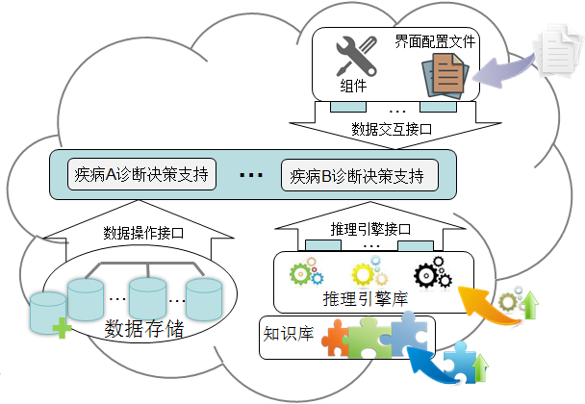

### 1.4研究目标与内容

基于以上分析，结合国外对于应用CDS的建议以及社区医疗的需求，分析得到中心医院-社区医生-患者的三级决策服务模式。并以社区的疾病诊断决策支持系统为出发点，研究系统面临的关键问题，并以此构建可扩展、开放性的社区疾病诊断决策支持系统框架，为社区疾病诊断系统提供了构建的方案。

研究内容包括：分析社区医疗问题，提出满足社区医疗需求的临床决策支持系统的服务模式，基于此模式分析研究社区疾病诊断决策支持系统的关键问题，针对以上关键问题，设计面向社区的临床决策系统的总体架构。以头痛和老年痴呆症两种疾病为例，设计并实现原发性头痛的临床诊断决策支持系统和老年痴呆症诊断决策支持系统，并对系统框架的可扩展进行验证和讨论。

### 1.5 章节编排

本文一共分五章对面向社区的疾病诊断决策支持系统进行了研究，文章结构如下：

第一章：简述了研究背景，介绍研究目的与意义，最后提出了构建具有开放性可扩展的面向社区的疾病诊断决策支持系统的框架

第二章：研究面向社区疾病诊断决策支持系统的框架设计的关键问题与技术，简介框架的实现和基于本框架的疾病诊断决策支持系统的开发方案

第三章：选取头痛作为目标疾病，基于框架开发原发性头痛诊断决策支持系统，并分析验证系统框架

第四章：选取老年痴呆症作为目标疾病，基于框架开发老年痴呆症诊断决策支持系统，并分析验证系统框架

第五章： 总结全文，提出展望。

1. 赵志威: **我国社区医疗现状及推行首诊制的必要性**. *中国中医药咨讯* 2010, **2**(28).

2. 黎友隆, 林少东, 罗雅霞: **社区医疗服务的发展策略研究**. *经济研究导刊* 2013(8):164-168.

3. 刘尚辉, 曾文: **建立城乡社区疾病规范化诊疗智能决策知识系统的构想及探讨**. *中国全科医学* 2011, **14**(22).

4. 刘佳, 冯泽永: **社区首诊制的实施困境分析及对策研究**. *中国全科医学* 2012, **7**:006.

5. 赖光强, 王跃平, 陈建, 张炜, 陈皞璘: **深圳新型社区首诊制实施效果分析与思考**. *中国全科医学* 2009, **12**(2):202-203.

6. 田翠环, 胡燕生: **电子病案信息与社区医疗共享**. *中国病案* 2011, **12**(6):48-48.

7. 祝丽玲, 张艺潆, 王佐卿, 王树山, 徐素萍: **国外全科医学教育模式对我国的启示 [J]**. *中国医院管理* 2012, **32**(3):69-70.

8. 关昕: **国外医疗机构间转诊模式及借鉴**. *国外医学* 2009.

9. 胡丹: **中外全科医学教育模式的比较与分析**. *九江学院学报 (自然科学版)* 2011, **1**:91-94.

10. Johnston ME, Langton KB, Haynes RB, Mathieu A: **Effects of computer-based clinical decision support systems on clinician performance and patient outcome: a critical appraisal of research**. *Annals of internal medicine* 1994, **120**(2):135-142.

11. Hunt DL, Haynes RB, Hanna SE, Smith K: **Effects of computer-based clinical decision support systems on physician performance and patient outcomes**. *JAMA: the journal of the American Medical Association* 1998, **280**(15):1339-1346.

12. Kawamoto K, Houlihan CA, Balas EA, Lobach DF: **Improving clinical practice using clinical decision support systems: a systematic review of trials to identify features critical to success**. *Bmj* 2005, **330**(7494):765.

13. Garg AX, Adhikari NK, McDonald H, Rosas-Arellano MP, Devereaux P, Beyene J, Sam J, Haynes RB: **Effects of computerized clinical decision support systems on practitioner performance and patient outcomes**. *JAMA: the journal of the American Medical Association* 2005, **293**(10):1223-1238.

14. McCoy AB, Melton GB, Wright A, Sittig DF: **Clinical Decision Support for Colon and Rectal Surgery: An Overview**. *Clinics in Colon and Rectal Surgery* 2013, **26**(01):023-030.

15. Friedman CP, Elstein AS, Wolf FM, Murphy GC, Franz TM, Heckerling PS, Fine PL, Miller TM, Abraham V: **Enhancement of clinicians' diagnostic reasoning by computer-based consultation**. *JAMA: the journal of the American Medical Association* 1999, **282**(19):1851-1856.

16. Lincoln MJ, Turner C, Haug P, Williamson J, Jessen S, Cundick R, Cundick K, Warner H: **Iliad's role in the generalization of learning across a medical domain**. In: *Proceedings of the Annual Symposium on Computer Application in Medical Care: 1992*. American Medical Informatics Association: 174.

17. Osheroff JA, Teich JM, Middleton B, Steen EB, Wright A, Detmer DE: **A roadmap for national action on clinical decision support**. *Journal of the American medical informatics association* 2007, **14**(2):141-145.